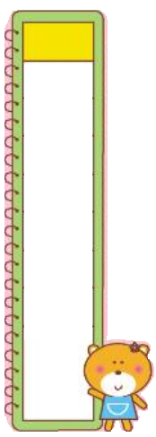
讀寫
聯繫
＊作文題目：︵ ︶的自述
第參單元 生活小智慧
一、想一想：我要寫的﹁物﹂是：︵ ︶。
三年 班 號
姓名
首段：物的自我介紹：樣貌／型態／功能／特色
中間段︵一至二段︶：事例：
—經過／結果
—事例一／事例二
末段：結語：想法或心願。
二、寫一寫：
1.參考上述的架構，寫一篇三段或四段的作文。
2.活用這個單元學到的寫作技能，讓文章更生動。
3.若作文裡運用了這些寫作技能，就在框框內打勾，你使用了哪
幾種呢？
□加入對話 □運用類疊 □運用擬人
□標點符號的活用：破折號
□句型的變化
︵例：□設問句 □感嘆句 □過去……直到……才
□不但……還能 □……但是……︶



















